** ĐẠI HỌC ĐÀ NẴNG**

**TRƯỜNG ĐẠI HỌC BÁCH KHOA**

**KHOA CÔNG NGHỆ THÔNG TIN**

**-🙢🕮🙠-**

***ĐỒ ÁN***

**KIẾN TRÚC MÁY TÍNH VÀ VI XỬ LÝ**

***Đề tài số 1: Tìm hiểu các hệ thống Arduino và xây dựng hệ thống bia bắn di động trên mặt nước.***

**GIÁO VIÊN HƯỚNG DẪN: TS. Huỳnh Hữu Hưng**

**SINH VIÊN THỰC HIỆN: Trương Phước Minh Quân**

**Lớp: 15TCLC2**

**MÃ SỐ SINH VIÊN: 102150292**

*Đà Nẵng, 12/20*

**Mục Lục**

**I.** **GIỚI THIỆU ĐỀ TÀI** 4

**1.** **Tên đề tài** 4

**2.** **Lý do chọn đề tài** 4

**3.** **Ý nghĩa thực tiễn** 4

**II.** **CƠ SỞ LÝ THUYẾT** 5

**1.** **Giới thiệu Arduino** 4

**2.** **Lý thuyết Arduino** 4

**III.** **Phân tích và thiết kế HỆ THỐNG** 8

**1.** **Ý tưởng** 8

**2.** **Phân tích** 9

**3.** **Thiết kế mạch trên Proteus** 9

**IV.** **TRIỂN KHAI VÀ ĐÁNH GIÁ KẾT QUẢ** 19

**1.** **Lắp ráp** 13

**2.** **Lập trình cho mạch** 13

**3.** **Kết quả** 13

**V.** **Kết luận và hướng phát triển** 38

**1.** **Kết luận** 38

**2.** **Hướng phát triển** 39

**3.** **Ứng dụng của hệ thống** 39

**Danh sách hình vẽ**

Hình 1. Arduino…………………………...................................................................5

Hình 2. Arduino UNO ………………….........................................................................6

Hình 3. Giao diện lập trình Arduino............................................................................7

Hình 4. Hovercraft Toy…............................................................................................8

Hình 5. Arduino UNO……….. ....................................................................................9

Hình 6. IC L298……………………………………………………… ......................9

Hình 7 . Module Bluetooth HC06..............................................................................10

Hình 8. Motor………………….................................................................................10

Hình 9. Quang trở ......................................................................................................10

Hình 10. Micro Servo…………………… ................................................................11

Hình 11. Đén Laser……………................................................................................11

Hình 12. Sơ đồ mẫu sử dụng L298…………………................................................12

Hình 13. Sơ đồ mẫu sử dụng HC06...........................................................................12

Hình 14. Kết nối thiết bị Android…..........................................................................13

Hình 15. Mạch thiết kế cho xe đệm khí.....................................................................13

Hình 16. Mạch thiết kế cho bia bắn...........................................................................14

Hình 17. Mạch xe đệm khí thực tế.............................................................................15

Hình 18. Mạch bia bắn thực tế…..……….................................................................15

Hình 19. Giao diện kết nối Bluetooth…… ................................................................19

Hình 20. Giao diện bộ điều khiển..............................................................................20

Hình 21. Hệ thống bia bắn hoàn chỉnh.......................................................................20

**LỜI MỞ ĐẦU**

Ngày nay khoa học công nghệ ngày càng phát triển, vi điều khiển AVR và vi điều khiển PIC ngày càng thông dụng và hoàn thiện hơn , nhưng có thể nói sự xuất hiện của Arduino vào năm 2005 tại Italia đã mở ra một hướng đi mới cho vi điều khiển. Sự xuất hiện của Arduino đã hỗ trợ cho con người rất nhiều trong lập trình và thiết kế, nhất là đối với những người bắt đầu tìm tòi về vi điều khiển mà không có quá nhiều kiến thức, hiểu biết sâu sắc về vật lý và điện tử. Phần cứng của thiết bị đã được tích hợp nhiều chức năng cơ bản và là mã nguồn mở. Ngôn ngữ lập trình trên nền Java lại vô cùng dễ sử dụng tương thích với ngôn ngữ C và hệ thư viện rất phong phú và được chia sẻ miễn phí. Chính vì những lý do như vậy nên Arduino hiện đang dần phổ biến và được phát triển ngày càng mạnh mẽ trên toàn thế giới.

Trên cơ sở kiến thức đã học trong môn học : Tin học đại cương , Điện tử tương tự và số… cùng với những hiểu biết về các thiết bị điện tử, chúng em đã quyết định thực hiện đề tài : **Xây dựng hệ thống bia bắn di động trên mặt nước.** Với mục đích để tìm hiểu thêm về Arduino, làm quen với các thiết bị điện tử và nâng cao hiểu biết cho bản thân. Do kiến thức còn hạn hẹp, thêm vào đó đây là lần đầu chúng em thực hiện đồ án nên chắc chắn không tránh khỏi những thiếu sót, hạn chế vì thế chúng em rất mong có được sự góp ý và nhắc nhờ từ thầy giáo để có thể hoàn thiện đề tài của mình.

Chúng em xin chân thành cảm ơn thầy giáo TS.Huỳnh Hữu Hưng đã giúp đỡ chúng em rất nhiều trong quá trình tìm hiểu, thiết kế và hoàn thành đề tài đồ án 1 này.

*Đà Nẵng, tháng 12 năm 2017*

**Sinh viên**

**Trương Phước Minh Quân**

1. **GIỚI THIỆU ĐỀ TÀI**

## **Tên đề tài**

Tìm hiểu các hệ thống, các ứng dụng về Arduino và xây dựng hệ thống bia bắn di động trên mặt nước.

## **Lý do chọn đề tài**

Trong công cuộc xây dựng quân đội nhân dân Việt Nam chính quy, tinh nhuệ, từng bước hiện đại thì việc nâng cao chất lượng huấn luyện người lính là nhiệm vụ hết sức cấp thiết và luôn được ưu tiên hàng đầu. Trong đó, hoạt động huấn luyện bắn súng quân dụng là nội dụng mà mọi người lính đều phải khổ luyện trong suốt thời gian quân ngũ, đồng thời kỹ năng bắn súng quân dụng cũng là yếu tố cơ bản để đánh giá năng lực người lính. Chính vì lý do này mà công tác thi đua, huấn luyện bắn súng quân dụng thường xuyên được tổ chức ở tất cả các bộ phận của quân đội nhân dân Việt Nam.

Xuất phát từ nhu cầu nêu trên mà các hoạt động cải tiến, sáng tạo công cụ máy móc hỗ trợ cho nội dung thi đua, huấn luyện bắn súng quân dụng luôn nhận được sự quan tâm đầu tư rất lớn từ các cục kỹ thuật quân sự. Trong đó, nhóm sản phẩm bia bắn tính điểm tự động luôn nhận được rất nhiều sự đầu tư phát triển. Một số sản phẩm bia bắn tính điểm tự động đã được các đơn vị kỹ thuật quân sự chế tạo có thể kể đến như: bia bắn tại Đoàn B12 – Binh đoàn quyết thắng, bia bắn tại Phòng Kỹ thuật Lữ đoàn Pháo binh 368, bia bắn tại Viện Tự động hóa kỹ thuật quân sự, bia bắn tại Tập đoàn Viễn thông quân đội Viettel,… Đây là những mô hình nghiên cứu, những sản phẩm tiêu biểu, ngoài ra còn có rất nhiều những đề tài nghiên cứu, những mô hình hệ thống bia bắn báo điểm tự động khác. Qua đó ta thấy nhu cầu, phạm vi ứng ứng dụng cũng như tiềm năng phát triển của hệ thống bia bắn báo điểm tự động trong thực tế là rất lớn.

## **Ý nghĩa thực tiễn**

Mô hình bia bắn di động trên mặt nước là mô hình thực tiễn trong việc tập luyện kỹ năng bắn súng trong quân đội. Với những ưu điểm vượt trội so với bia bắn thông thường. Đồng thời có thể tận dụng những ưu điểm của Arduino và phát triển các hệ thống tương tự

1. **CƠ SỞ LÝ THUYẾT**

## **Giới thiệu Arduino**

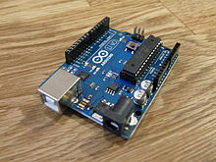

Hình 1. Arduino

**Arduino** là một board mạch vi xử lý, nhằm xây dựng các ứng dụng tương tác với nhau hoặc với môi trường được thuận lợi hơn. Phần cứng bao gồm một board mạch nguồn mở được thiết kế trên nền tảng vi xử lý AVR Atmel 8bit, hoặc ARM Atmel 32-bit. Những Model hiện tại được trang bị gồm 1 cổng giao tiếp USB, 6 chân đầu vào analog, 14 chân I/O kỹ thuật số tương thích với nhiều board mở rộng khác nhau.

Được giới thiệu vào năm 2005, Những nhà thiết kế của Arduino cố gắng mang đến một phương thức dễ dàng, không tốn kém cho những người yêu thích, sinh viên và giới chuyên nghiệp để tạo ra những thiết bị có khả năng tương tác với môi trường thông qua các cảm biến và các cơ cấu chấp hành. Những ví dụ phổ biến cho những người yêu thích mới bắt đầu bao gồm các robot đơn giản, điều khiển nhiệt độ và phát hiện chuyển động. Đi cùng với nó là một môi trường phát triển tích hợp (IDE) chạy trên các máy tính cá nhân thông thường và cho phép người dùng viết các chương trình cho Aduino bằng ngôn ngữ C hoặc C++.

*(Nguồn: Wikipedia)*

## **Lý thuyết Arduino**

Có rất nhiều loại **Arduino**. Trong hệ thống này chúng ta sẽ sử dụng Arduino UNO:

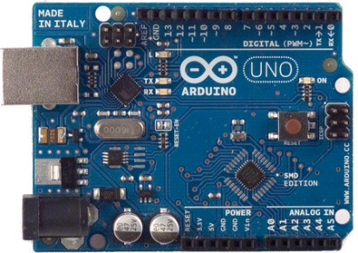

Hình 2. Arduino UNO

* **Một vài thông số**
* Điện áp hoạt động: 5V DC (chỉ được cấp qua cổng USB)
* Tần số hoạt động: 16MHz
* Dòng tiêu thụ: khoảng 30mA
* Điện áp vào giới hạn: 6-20V DC
* Số chân Digital I/O: 14
* Số chân Analog: 6
* **Năng lượng**

Arduino UNO có thể được cấp nguồn 5V thông qua cổng USB hoặc cấp nguồn ngoài với điện áp khuyên dùng là 7-12V DC và giới hạn là 6-20V. Thường thì cấp nguồn bằng pin vuông 9V là hợp lí nhất nếu bạn không có sẵn nguồn từ cổng USB. Nếu cấp nguồn vượt quá ngưỡng giới hạn trên, sẽ làm hỏng Arduino UNO.

* **Các chân năng lượng**
* **GND (Ground):** cực âm của nguồn điện cấp cho Arduino UNO. Khi bạn dùng các thiết bị sử dụng những nguồn điện riêng biệt thì những chân này phải được nối với nhau.
* **5V:** cấp điện áp 5V đầu ra. Dòng tối đa cho phép ở chân này là 500mA.
* **3.3V:** cấp điện áp 3.3V đầu ra. Dòng tối đa cho phép ở chân này là 50mA.
* **Vin (Voltage Input):** để cấp nguồn ngoài cho Arduino UNO, bạn nối cực dương của nguồn với chân này và cực âm của nguồn với chân GND.
* **IOREF:** điện áp hoạt động của vi điều khiển trên Arduino UNO có thể được đo ở chân này.
* **RESET:** việc nhấn nút Reset trên board để reset vi điều khiển tương đương với việc chân RESET được nối với GND qua 1 điện trở 10KΩ.
* **Các cổng vào/ra:**
* **Chân digital:** Dùng để đọc hoặc xuất tín hiệu số. Chúng chỉ có 2 mức điện áp là 0V và 5V với dòng vào/ra tối đa trên mỗi chân là 40mA.
* **Chân Analog:** Cung cấp độ phân giải tín hiệu 10bit (0 → 210-1) để đọc giá trị điện áp trong khoảng 0V → 5V.
* **Khác:** Đặc biệt, Arduino UNO có 2 chân A4 (SDA) và A5 (SCL) hỗ trợ giao tiếp I2C/TWI với các thiết bị khác.
* **Lập trình cho Arduino:**

Các thiết bị dựa trên nền tảng Arduino được lập trình bằng ngôn riêng. Ngôn ngữ này dựa trên ngôn ngữ Wiring được viết cho phần cứng nói chung. Và Wiring lại là một biến thể của C/C++. Một số người gọi nó là Wiring, một số khác thì gọi là C hay C/C++. Để lập trình cũng như gửi lệnh và nhận tín hiệu từ mạch Arduino, nhóm phát triển dự án này đã cũng cấp đến cho người dùng một môi trường lập trình Arduino được gọi là Arduino IDE (**I**ntergrated **D**evelopment **E**nvironment) như hình dưới đây.

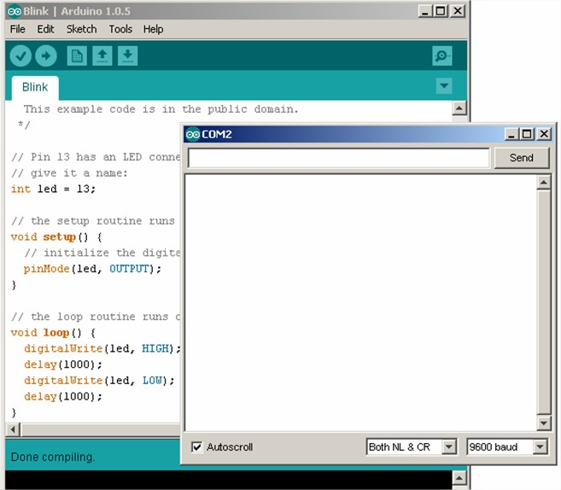

Hình 3.Giao diện lập trình Arduino

1. **pHÂN Tích và thiết kế hệ thống**
   1. **Ý tưởng**

Gồm có 2 phần chính:

* **Xe đệm khí**:
* Đặt vấn đề:

Cần xác định phương thức di chuyển và phương thức điều khiển của động cơ xe. Vì xe di chuyển trên mặt nước, do đó cần nghiên cứ các cách di chuyển (dựa trên mô hình có sẵn) và khả năng truyền tín hiệu từ bộ điều khiển đến xe.

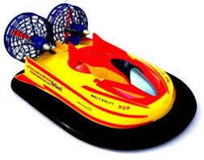

Hình 4. Hovercraft Toy

* Hướng giải quyết:

Sử dụng phương thức di chuyển gần giống với mô hình xe tăng và sử dụng module Bluetooth HC06 để điều khiển qua thiết bị trên Android kết hợp với mạch L298N để cấp nguồn cho động cơ.

* **Bia bắn**:
* Đặt vấn đề:

Cần xác định phương thức bắn và phương thức truyền tín hiệu giữa súng và bia để để đảm bảo xạ thủ bắn trúng vào mục tiêu đã định. Khi bắn trúng mục tiêu bia sẽ đổ.

* Hướng giải quyết:

Sử dụng quang trở để cảm nhận đèn laser phát ra từ súng, nếu laser chiếu đúng vào quang trở thì xem như trúng mục tiêu.

* 1. **Phân tích**
* **Linh kiện:**
  + **Arduino UNO:**

Bộ điều khiển chính, chứa mã nguồn và thực hiện điều khiển các thiết bị khác trong hệ thống



Hình 5. Arduino UNO

* + **IC L298:**

Là một IC đã tích hợp sẵn mạch cầu H, ứng dụng trong việc điều khiển cùng lúc 2 động cơ theo chiều quay bất kì, kết hợp với điều xung PWM có thể điều chỉnh tốc độ xoay của động cơ.

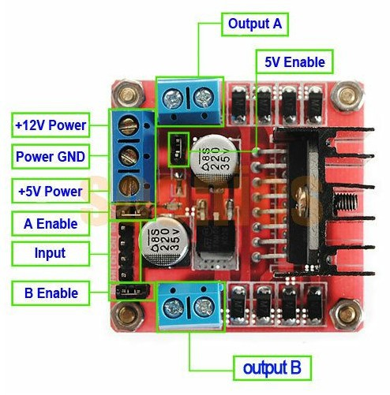

Hình 6. IC L298

* + **HC06:**

Là một module Bluetooth chuẩn truyền thông không dây để trao đổi dữ liệu ở khoảng cách ngắn( khoảng 10m).

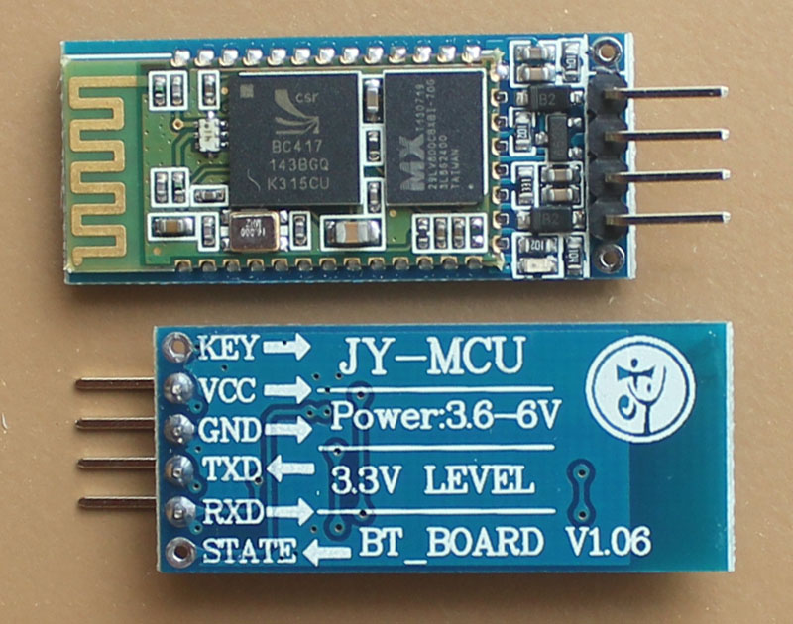

Hình 7. Module Bluetooth HC06

* + **Motor:**

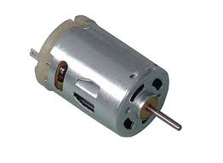

Hình 8. Motor

* + **Quang trở:**

Là một loại ĐIỆN TRỞ có điện trở thay đổi theo cường độ ánh sáng. Nếu đặt ở môi trường có ít ánh sáng, có bóng râm hoặc tối thì điện trở của quang trở sẽ tăng cao còn nếu đặt ở ngoài nắng, hoặc nơi có ánh sáng thì điện trở sẽ giảm.

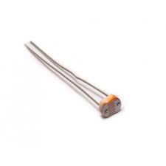

Hình 9. Quang trở

* + **Micro Servo:**

Là một dạng động cơ điện đặc biệt. Không giống như động cơ thông thường cứ cắm điện vào là quay liên tục, servo chỉ quay khi được điều khiển (bằng [xung PPM](http://arduino.vn/reference/xung-ppm)) với góc quay nằm trong khoảng bất kì từ 0o -180o.

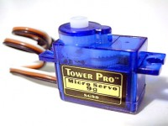

Hình 10. Micro Servo

* + **Đèn laser:**

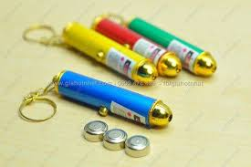

Hình 11. Đèn Laser

* + **Các linh kiện khác:**

Dây điện, điện trở, công tắc, pin 3.5V, pin 12V,testboard,….

* **Phân tích hệ thống xe đệm khí**
* Đảm bảo tính ổn định khi nổi và di chuyển trên mặt nước**:**

Để hệ thống có được công suất đủ lớn, có thể hoạt động trên mặt nước, xe cần phải trọng lượng nhẹ nhất có thể nhưng vẫn phải đảm bảo đủ công suất cho hệ thống.

Đối với động cơ, sử dụng các motor có điện áp 12V để đảm bảo công suất cho quạt. Động cơ gồm có 2 phần chính:

Quạt thổi khí: Hút khí từ trên xuống và bơm căng tấm đệm khí

Quạt đẩy: Tạo ra phản lực để đẩy cho xe di chuyển

Vì các của Arduino chỉ có thể cho đầu ra tối là 5V nên không thể dùng Arduino điều khiển quạt đẩy thông qua các chân. Cách giải quyết là dùng IC L298 để điều khiển gián tiếp quạt đẩy thông qua Arduino.

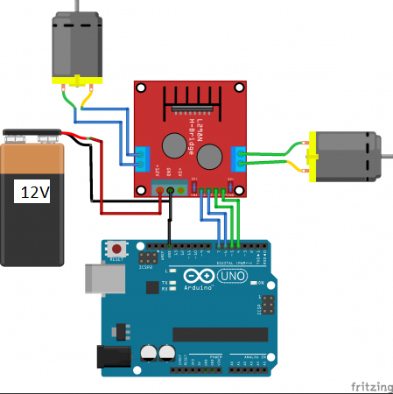

Hình 12. Sơ đồ mẫu sử dụng L298

Các chân in1,in2,in3,in4 sẽ được nối với các chân Digital của Arduino. Khi không có tín hiệu Digital từ Arduino, 2 motor sẽ ở trạng thái đứng yên. Các chân in1, in2, in3, in4 của L298 sẽ nhận tín hiệu từ các chân Digital của Arduino và xuất tín hiệu tương ứng trên out1, out2, out3, out4 với điện áp tối đa là 12V.

* Nhận tín hiệu qua Bluetooth

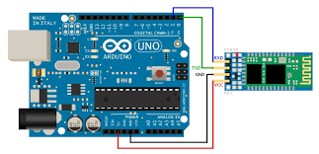

Hình 13. Sơ đồ mẫu sử dụng HC06

Sử dụng module Bluetooth để giao tiếp và nhận tín hiệu. Khi kết nối Bluetooth với thiết bị Android, Arduino sẽ bắt đầu nhận các tín hiệu thông qua module. Sử dụng các nút trên thiết bị Android để truyền tín hiệu và từ đó thực hiện các câu lệnh tương ứng.

* Truyền tín hiệu trên thiết bị Android

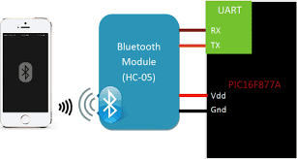

Hình 14. Kết nối thiết bị Android

Sử dụng thiết bị Android với chương trình điều khiển đã viết để kết nối và gởi tín hiệu đến cho Arduino thông qua module HC06 để thực thi câu lệnh

* **Phân tích hệ thống bia bắn**

Sử dụng quang trở để nhận đầu laser bằng cách đọc chỉ số của quang trở thông qua chân Analog của Arduino. Cần đo chỉ số của quang trở khi ở điều kiện bình thường và chỉ số của quang trở khi có laser chiếu vào để tìm ra mức chỉ số hợp lí. Cần đo ở nhiều điều khác nhau phụ thuộc vào không gian và thời gian. Tìm ra khoảng chỉ số hợp lí để đặt làm khoảng bắn trúng.

* 1. **Thiết kế mạch trên Proteus**
* **Vẽ sơ đồ bằng Proteus**
* Sơ đồ xe đệm khí:

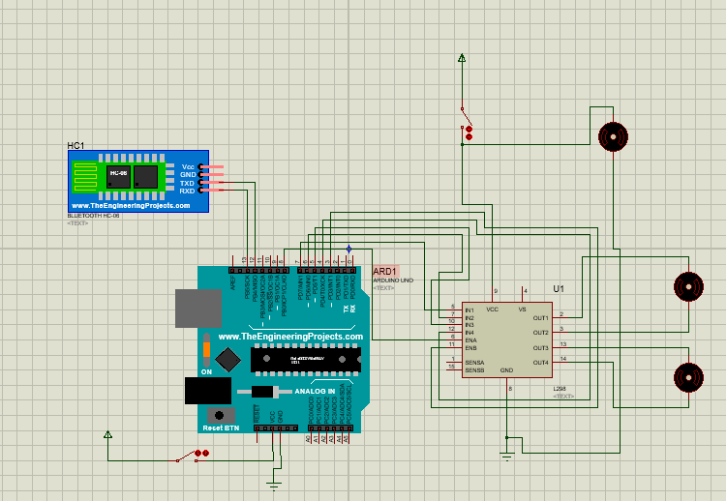

Hình 15. Mạch thiết kế cho xe đệm khí

* Sơ đồ bia bắn:

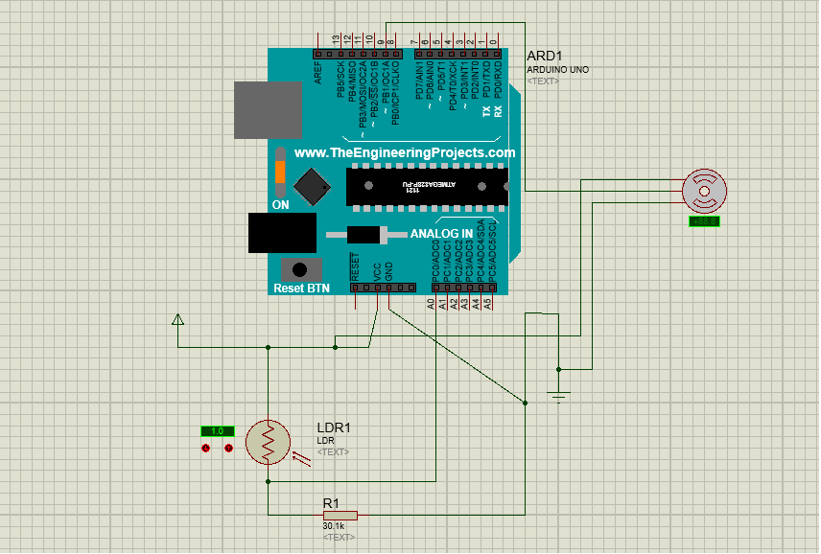

Hình 16. Mạch thiết kế cho bia bắn

* 1. **Thiết kế thuật toán:**
* **Xe đệm khí:**

Bước 1: Kết nối với xe đệm khí bằng thiết bị Android thông qua Bluetooth

Bước 2: Đọc kí hiệu nhận được qua Bluetooth

Bước 3: Thực hiện hàm điều khiển động cơ tương ứng với kí hiệu nhận được

* **Bia bắn:**

Bước 1: Sử dụng đèn laser chiếu vào quang trở để thay đổi giá trị của nó

Bước 2: Đọc chỉ số quang trở vào Arduino

Bước 3: So sánh chỉ số đọc được với chỉ số chuẩn, nếu lớn hơn thì cho servo quay 1 góc 90 độ

Bước 4: Bia đổ trong khoảng 2s và tự động dựng lên lại

1. **triển khai và đánh giá kết quả**
   1. **Lắp ráp**

* **Xe đệm khí:**

Sau khi lắp ráp hệ thống xem đệm khí theo mạch đã thiết kế trên Proteus, thu được kết quả như sau:

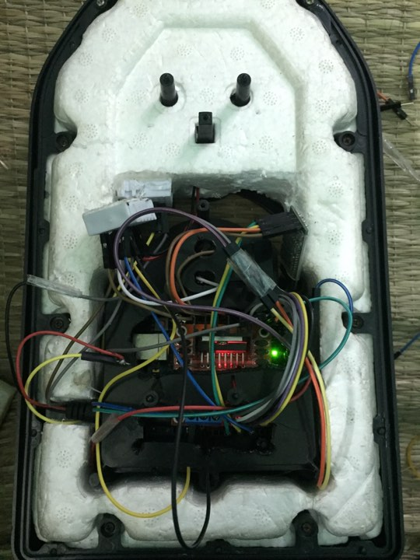

Hình 17. Mạch xe đệm khí thực tế

* **Bia bắn:**

Sau khi lắp ráp hệ thống bia bắn theo mạch đã thiết kế trên Proteus, thu được kết quả như sau:

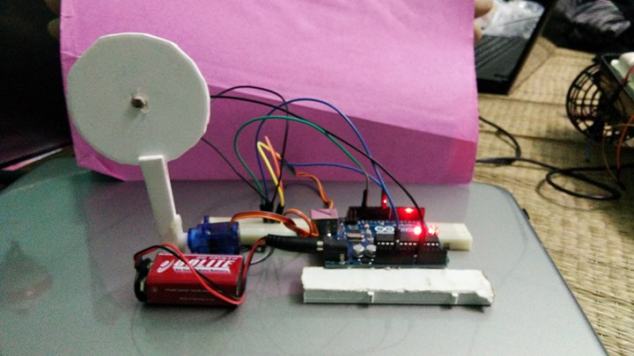

Hình 18. Mạch bia bắn thực tế

* 1. **Lập trình cho mạch**
* **Lập trình cho mạch xe đệm khí**
* Chương trình:

#include <SoftwareSerial.h>

#define TX_PIN 13

#define RX_PIN 12

SoftwareSerial HC06(RX_PIN, TX_PIN);

// Động cơ 1

int enA = 8;

int in1 = 7;

int in2 = 6;

//Động cơ 2

int in3 = 5;

int in4 = 4;

int enB = 3;

void DCA_Tien(){

digitalWrite(in1, HIGH);

digitalWrite(in2, LOW);

analogWrite(enA, 255);

}

void DCA_Lui(){

digitalWrite(in1, LOW);

digitalWrite(in2, HIGH);

analogWrite(enA, 255);

}

void DCA_Stop(){

digitalWrite(in1, LOW);

digitalWrite(in2, LOW);

analogWrite(enA, 255);

}

void DCB_Tien(){

digitalWrite(in3, HIGH);

digitalWrite(in4, LOW);

analogWrite(enB, 255);

}

void DCB_Lui(){

digitalWrite(in3, LOW);

digitalWrite(in4, HIGH);

analogWrite(enB, 255);

}

void DCB_Stop(){

digitalWrite(in3, LOW);

digitalWrite(in4, LOW);

analogWrite(enB, 255);

}

void Stop(){

DCA_Stop();

DCB_Stop();

}

void tien(){

DCB_Tien();

DCA_Tien();

}

void lui(){

DCA_Lui();

DCB_Lui();

}

void trai(){

DCA_Tien();

DCB_Lui();

}

void phai(){

DCB_Tien();

DCA_Lui();

}

void setup() {

// put your setup code here, to run once:

Serial.begin(9600);

HC06.begin(9600);

pinMode(enA, OUTPUT);

pinMode(enB, OUTPUT);

pinMode(in1, OUTPUT);

pinMode(in2, OUTPUT);

pinMode(in3, OUTPUT);

pinMode(in4, OUTPUT);

}

void loop() {

// put your main code here, to run repeatedly:

if(HC06.available()){

char blu = HC06.read();

Serial.write(blu);

Serial.println();

if(blu == '0'){

Stop();

}

if(blu == '1'){

tien();

}

if(blu == '2'){

phai();

}

if(blu == '3'){

lui();

}

if(blu == '4'){

trai();

}

}

}

* Mô tả hoạt động:

Chương trình bao gồm các hàm DCA_Tien(), DCA_Lui(), DCA_Stop(), DCB_Tien(), DCB_Lui(), DCA_Stop() để điều khiển trạng thái và chiều quay của 2 quạt đẩy.

Các hàm Stop(), tien(), lui(), trai(), phai() dùng để điều khiển hướng di chuyển của động cơ.

Ở chương trình chính, Arduino đọc ký tự nhận được từ thiết bị Android thông qua module Bluetooth và gọi đến các hàm điểu khiển động cơ tương ứng.

* **Lập trình cho bia bắn**
* Chương trình:

#include <Servo.h>

Servo myservo;

int quangtro = A5; //Thiết đặt chân analog đọc quang trở

int servoPin = 9;

void setup() {

myservo.attach(servoPin);

// Khởi tạo cộng Serial 9600

Serial.begin(9600);

}

void loop() {

int servoPos = map(0, 0, 1023, 0, 180);

myservo.write(servoPos);

int giatriQuangtro = analogRead(quangtro);// đọc giá trị quang trở

// Xuất giá trị ra Serial Monitor

if(giatriQuangtro>850){

servoPos = map(400, 0, 1023, 0, 180);

myservo.write(servoPos);

delay(2500);

}

}

* Mô tả hoạt động:

Ở chương trình chính, sau mỗi vòng loop, khởi tạo cho servo góc quay là 0 độ. Sau khi đọc giá trị từ quang trở, nếu giá trị quang trở lớn hơn 850 thì cài đặt góc quay của servo là 400( tương ứng khoảng 90 độ).Hàm delay tạo khoảng thời gian nghỉ giữa các phát bắn.

* **Lập trình điều khiển trên thiết bị Android**

Arduino Uno được kết nối với module bluetooth và nhận tín hiệu từ thiết bị andoird. Giao diện điều khiển của xe đệm khí hiển thị trên thiết bị và được sử dụng để gởi tín hiện tới Arduino trên xe để điều khiển động cơ.

* Lập trình giao diện trên Android

Giao diện kết nối thiết bị

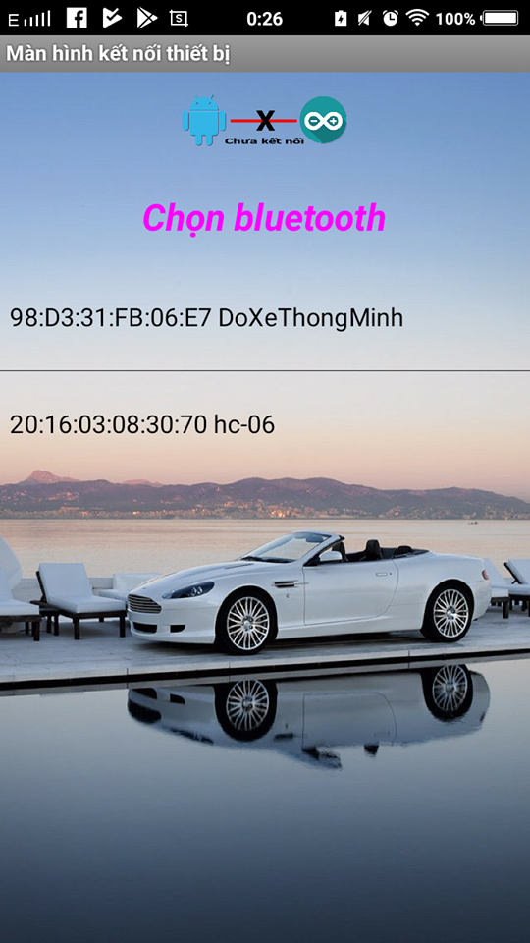

Hình 19. Giao diện kết nối Bluetooth

Giao diện điều khiển:

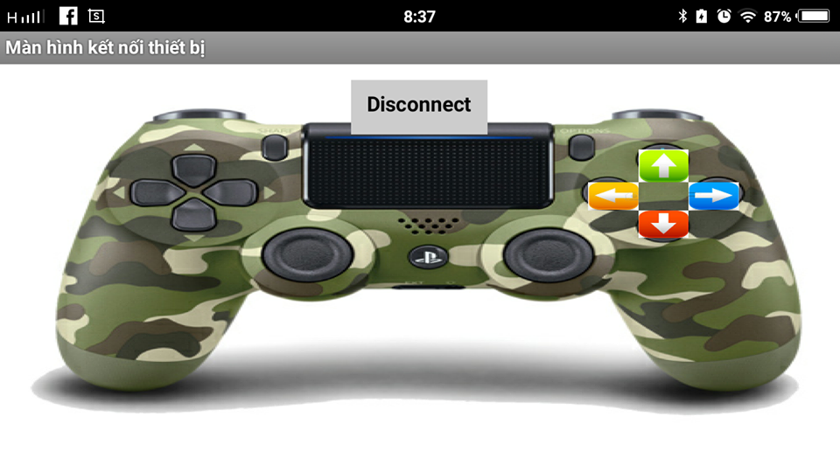

Hình 20. Giao diện bộ điều khiển

* 1. **Kết quả**

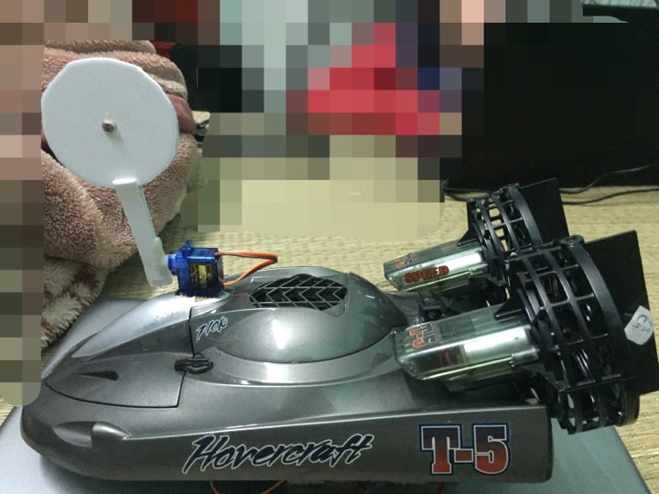

Hình 21. Hệ thống bia bắn hoàn chỉnh

Sau khi lắp ráp xong toàn bộ hệ thống, nhóm đã thu được kết quả mô hình như trên. Đồng thời cho vào hoạt động thử và đánh giá như sau:

Xe hoạt động khá tốt trên mặt nước, tuy nhiên vẫn còn hạn chế về công suất. Hạn chế về công suất cũng chưa đủ giúp xe có thể chạy trên mặt đất.

Bia bắn hoạt động khá tốt ở nhiều không gian sáng tối khác nhau, khả năng tiếp nhận laser từ súng gần như ngay lập tức.

1. **Kết luận và HƯỚNG phát triển**
   1. **Kết luận**

Như vậy, với đề tài đồ án 1: **Thiết kế bia bắn đi động trên mặt nước** nhóm thực hiện đã thiết kế được 2 hệ thống mạch có các chức năng:

* Xe đệm khí điều khiển từ xa bằng thiết bị Android
* Bia bắn bằng laser

Với sự lỗ lực trong việc tìm hiểu nghiên cứu các linh kiện, thiết bị cần thiết cho đề tài, cùng với vận dụng các kiến thức đã học vào công việc thiết kế, lắp đặt, và sự giúp đỡ, hướng dẫn nhiệt tình của thầy giáo TS. Huỳnh Hữu Hưng, nhóm đã hoàn thành được đề tài đồ án 1: **Chế tạo bia bắn tính di động trên mặt nước.** Trong quá trình thực hiện, lập trình cho mạch hệ thống, nhóm gặp phải nhiều khó khăn khác nhau như: do phải nghiên cứu nhiều tài liệu, thiết bị, … dẫn đến nhiều chỗ dịch sai, dịch nhầm dẫn đến áp dụng các hàm, câu lệnh bị sai ý nghĩa, cấu trúc…, trong quá trình viết code và lắp ráp gặp phải nhiều lỗi phát sinh mà không tìm ngay ra nguyên nhân cần đầu tư thời gian để giải quyết, nhiều linh kiện rất khó để tìm được thư viện chuẩn để lập trình… Quá trình lắp mạch cũng gặp phải những khó khăn nhất định tuy nhiên nhóm đã cố gắng giải quyết được vấn đề phát sinh để hoàn thành được đề tài. Nhóm đã hoàn thành thiết kế, lập trình và lắp đặt mạch bia bắn di động trên mặt nước sử dụng Arduino trong vòng hơn 4 tháng từ khi nhận đề tài.

Do đây mới là lần đầu tiên những thành viên trong nhóm làm một đề tài đồ án, cộng với kiến thức còn nhiều hạn chế, chúng em tự thấy đề tài của mình thực hiện được vẫn còn rất nhiều sai sót, khiếm khuyết. Chúng em rất mong được sự ủng hộ và giúp đỡ của thầy giáo để đề tài chúng em thực hiện được hoàn thiện hơn và có thêm nhiều cải tiến đáng kể và ứng dụng tốt hơn vào thực tiễn.

* 1. **Hướng phát triển**

Sử dụng các động cơ có công suất cao hơn để đạt hiệu quả trong việc di chuyển trên mặt nước hơn.

Nâng cấp các chi tiết truyền động cơ khí để bia bắn được nâng hạ nhẹ nhàng và vững chắc hơn.

* 1. **Ứng dụng của hệ thống**

Với những kết quả thử nghiệm khá tốt, hy vọng hệ thống sẽ có điều kiện được ứng dụng rộng rãi vào thực tế, góp phần nâng cao hiệu quả, chất lượng, tăng tính khách quan trong công tác thi đua, huấn luyện bắn súng quân dụng của quân đội nhân dân Việt Nam.

**TÀI LIỆU THAM KHẢO**

[1] Massimo Banzi, *Getting Started with Arduino*, O’Reilly Media, Inc, 2009.

[2] <http://arduino.vn/>

[3] <http://arduino.cc/>

[4] <http://arduino4projects.com/>

[5] <http://randomnerdtutorials.com/>

[6] <http://techshowvn.com/>

[7] <http://www.airspayce.com/mikem/arduino/RF22/>